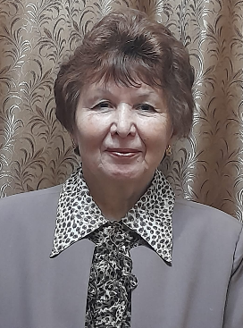


Исмагилова Магьфия Галимзяновна, 20.10.1957г.р. (д.Мендеево, Азнакаевского района,ТАССР), ветеран Управления образования Альметьевского муниципального района, методист, «лучший методист».
В 1981 году, получив высшее образование в Казанском химико-технологическом институте по специальности инженер-химик, Магьфия Галимзяновна начинает трудовую деятельность по своей специализации: инженером-химиком в Пермском научно-исследовательском институте полимерных материалов (1981-1982), оператором в НГДУ «Джалильнефть» (1982-1984). Но с 1984 года Исмагилова М.Г. переходит на педагогическую работу, которой она посвятила 34 года своей жизни. Из которых 23 года - в системе профтехобразования - в Альметьевских профтехучилищах: №1 - мастером производственного обучения (1984-1995) и № 4 - мастером производственного обучения, старшим мастером, преподавателем химии (1995-2007). Имеющая продолжительный опыт работы в данной системе, Магьфия Галимзяновна в 2007г. назначается методистом по учебным дисциплинам «Информационно-методического центра Альметьевского муниципального района РТ», где «за достигнутые успехи по организации учебно-методической работы и оказание практической помощи работникам образования», в 2012г. она награждается Почетной грамотой Министерства образования и науки РТ. С 2014 по 2018 г.г. – она методист по учебным дисциплинам Управления образования, где уже в 2015 г. ее заслуги отмечены Почетной грамотой Министерства образования и науки РФ, а в 2016 г. Исмагилова М.Г. получает грант «Лучший методист».
Награды, звания: Почетная гр. Министерства образования и науки РТ.2012г.; Почетная грамота Министерства образования и науки РФ.2015г.; Сертификат за участие в международн. программе «Эко-Школы/Зеленый флаг» 2014г.; Почетные грамоты: Упр.образования.2005г.; МУ «Департамента экологии и природопользования».2009г.

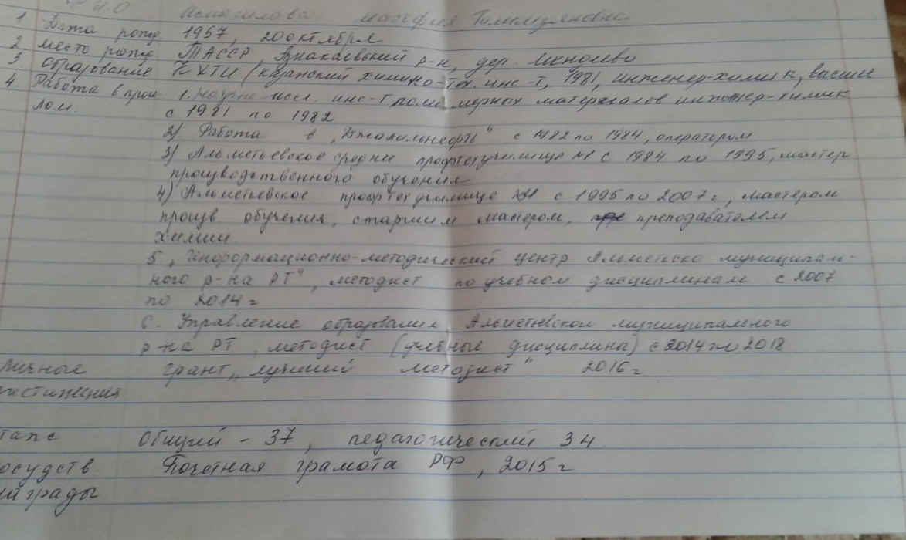

Клочкова Валентина Владимировна, 28.08.1952г.р. (р.п.Русский Акташ, Альметьевского района ТАССР). Учитель, отличник народного просвещения, ветеран педагогического труда Управления образования Альметьевского муниципального района.
Общий стаж педагогической деятельности – 40 лет, начиная с 1967г. после окончания Мензелинского педагогического училища. Работала директором Добромышской начальной школы (1971), учителем начальных классов Русско-Акташской средней школы (1972-1985). По окончанию Казанского государственного педагогического института, с 1985г. по 2003г.- учитель русского языка и литературы и заместитель директора по учебной части той же школы. Валентина Владимировна в совершенстве владеет методикой преподавания своих предметов, имеет свою систему работы с учащимися, повышения их грамотности по развитию устной и письменной речи. Ее ученики неоднократно побеждали на городских и республиканских олимпиадах, выпускались из школы с золотыми и серебряными медалями. С 2003г. по 2011г. она - специалист Управления образования АМР, заместитель директора информационно-компьютерного центра УО (2004-2006). Под ее руководством был собран и систематизирован материал из опыта работы учителей русского языка и литературы десяти школ Альметьевского муниципального района для издания методических сборников: «Внедрение новых образовательных программ», «Знания по русскому языку и литературе в речевом развитии школьников», «Информационные технологии в образовательных областях» и «Повышение качества образования по русскому языку в образовательных учреждениях». Ее работа в данном направлении была отмечена грамотой Набережно-Челнинского филиала Института новых образовательных систем. 2016-2019г.г. - работа в Совете местной общественной организации ветеранов (пенсионеров) АМР, член Президиума, председатель комиссии по военно-патриотическому воспитанию молодежи. 2019-2021г.г. - уполномоченный Территориального органа Федеральной службы государственной статистики по РТ (по переписи населения АМР). С 2021г. член Президиума Совета ветеранов (пенсионеров) образовательных учреждений АМР.
Награды, звания: 1992г. - Почетная грамота МО (МО и Н) РТ, 1993г. - нагрудный знак «Отличник народного просвещения», 2004г. - нагрудный знак «За заслуги в образовании», 2006г. - медаль «В память 1000-летия Казани».

